CADEMARIO

Luxuriöses Rustico mit Rebberg

sehr ruhige, sonnige Aussichtslage mit Seeblick ……………………………..……………………………………………..…………..………………..……..…..……..……….

Lussuoso rustico con vigna

In posizione molto tranquilla e soleggiata con vista lago

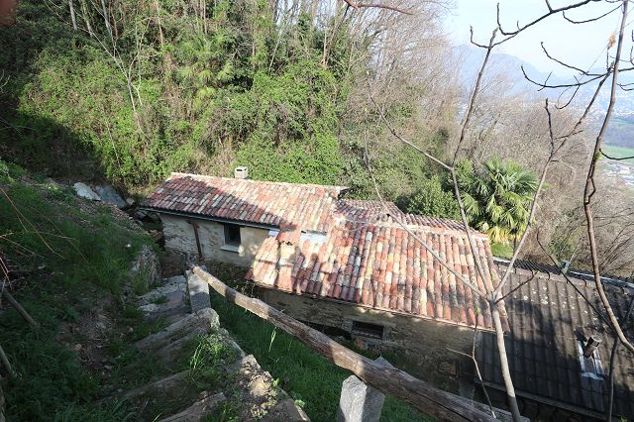

4180/4524

Fr. 665‘000.--

Eckdaten | Ausstattung

Grundstückfläche: ca. 450 m2
Wohnfläche: ca. 80 m2
Zustand: sehr gut
Zweitwohnsitz: ja
Parkplatz: ja
Standort | Umgebung

6936 Cademario, Via dei Ronchi
Region: Malcantone
Lage: sehr sonnig und ruhig mit Seeblick
Einkaufen: ja
Schulen: Grundschule
Öffentliche Verkehrsmittel: in Bioggio
Entfernung zur Autobahn: 12 km
Distanz zur nächsten Stadt: 14 km

Beschreibung

Dieses 2 ½-Zimmer-Rustico mit Rebberg liegt an sehr sonniger, schöner Seeblicklage unterhalb von Cademario an der Via dei Ronchi.

Das alte Rustico wurde sehr stillvoll renoviert und mit besten Materialien ausgestattet. Es bietet heute ein sehr hohes Wohnambiente mit sehr schönen Aussenbereichen. Es liegt direkt neben einem Bach mit Wasserfall inmitten von Weinbergen und Waldstücken.

Im Erdgeschoss sind zwei grosse Kellerräume mit Gewölbedecken und einer grossen Feuerstelle eingebaut. Ueber eine Treppe gelangt man auf einen kleinen Sitzplatz und dann ins Wohngeschoss. Eine grosse luxuriöse Wohnküche, der Wohnraum mit Kamin und Galerie sowie das Bad/WC befinden sich auf diesem Geschoss. Durch das obere Wandfenster sieht man einen Wasserfall und durch die Fenstertür des Wohnraumes den romantischen Bach.

Der Aussenbereich besteht aus einer Terrasse und Sitzplatz am Bach sowie oberhalb eine Rasenfläche mit darunterliegendem Rebberg.

Ein sehr schöner Ausblick erstreckt sich ins Tal, auf den Luganersee und auf die umliegenden Berghänge. Die Liegenschaft kann als Hauptwohnsitz oder als Feriendomizil genutzt werden.

Das Malcantone ist eine der schönsten Regionen des Tessins. Hier findet man Ruhe und Erholung vom Alltagsstress. Es bestehen viele Wandermöglichkeiten und die noch romantischen Grotti laden bei Wein und typischen Tessiner Spezialitäten zum Verweilen ein. Die vielen Kastanienwälder und die subtropische Vegetation gewähren gute Luft und Naturverbundenheit.

Die Liegenschaft ist mit dem Auto erreichbar. Es stehen Abstellplätze zur Verfügung. Die Fahrt nach Lugano und zur Autobahn N2 dauert ca. 15 Minuten. Zu Fuss kann man das Rustico in 15 Gehminuten erreichen. Schulen und Einkaufsmöglichkeiten sind in den umliegenden Gemeinden. In Cademario gibt es eine Einkaufsmöglichkeit und die Grundschule. Zu Fuss gelangt man nach Bioggio und von dort in fünf Minuten mit der Trambahn nach Lugano.

Highlights

- sehr ruhige sonnige Aussichtslage mit Seeblick
- sehr stilvoller Ausbau mit hohem Wohnambiente
- idylische Lage am Bach mit Wasserfall
- schöne Sitzplätze und kleiner Rebberg
Ubicazione | Dintorni
Informazioni sull’immobile

Superficie del terreno: circa 450 m2
Superficie abitabile: ca. 80 m2
Condizioni: buonissima
Residenza secondaria: si
Parcheggio: si

6936 Cademario, Via dei Ronchi

Regione: Malcantone
Posizione: soleggiata, tranquilla con vista lago
Shopping: sì
Scuole: sì: Scuola elementare
Trasporto pubblico: sì a Bioggo
Distanza dall'autostrada: 12 km
Distanza dalla città successiva: 14 km

Descrizione dell’immobile

Questo rustico di 2 ½ locali da ristrutturare si trova in una posizione molto tranquilla e soleggiata con vista lago sotto il paese di Cademario nel Malcantone.

Il vecchio rustico è ristrutturato e si presenta lussuoso e con i migliori materiali. Li si trova un ambiente alto con un intorno conveniente. Intorno alla casa si trovano un ruscello con cascata e delle vigne.

Nel piano terra si trovano due grande cantine d’epoca con un camino. Tra una scala si arriva sulla terrazza davanti all’entrata. Il primo piano comprende una cucina abitabile lussuosa, un soggiorno grande con camino e soppalco ed il bagno/WC. Tra la finestra del soggiorno è visibile la cascata e tra la porta finestra il ruscello.

L’esterno comprende un cortile, un giardino e la vigna.

Si gode di una magnifica vista panoramica sulla valle, sul Lago di Lugano, sulla città di Lugano e sulle montagne circostanti. Questa proprietà è un posto ideale per una casa di vacanza ma anche come residenza primaria.

Il Malcantone è una delle regioni più belle del Ticino. Qui si può trovare pace e relax dallo stress della vita quotidiana. Le possibilità di escursioni sono numerose e i grotti invitano a soffermarsi su vino e specialità tipiche ticinesi. I numerosi boschi di castagni e la vegetazione subtropicale garantiscono inoltre aria buona e una particolare vicinanza alla natura.

La proprietà è direttamente accessibile in auto. I parcheggi si trovano sul terreno. A piedi si può salire da Bioggo in 15 minuti. A Cademario c'è un collegamento con l'auto postale per Agno e Lugano. Il viaggio verso Lugano e l'autostrada N2 dura circa 10 minuti. Nei comuni limitrofi sono disponibili scuole e negozi.
……………………………………………………………………………………………………….

Highlights

- Posizione molto tranquilla, soleggiata e panoramica con vista lago
- Ambiente alto in un rustico lussuoso
- Posizione al lungo d’un ruscello e una cascata
- Terrazze, giardino e vigna
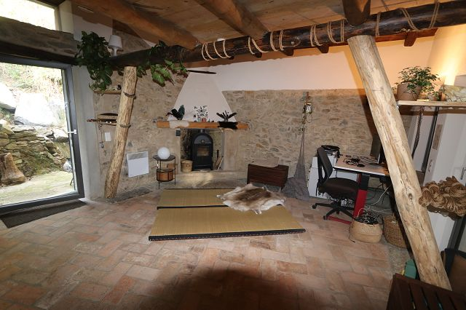

Wohnraum / soggiorno

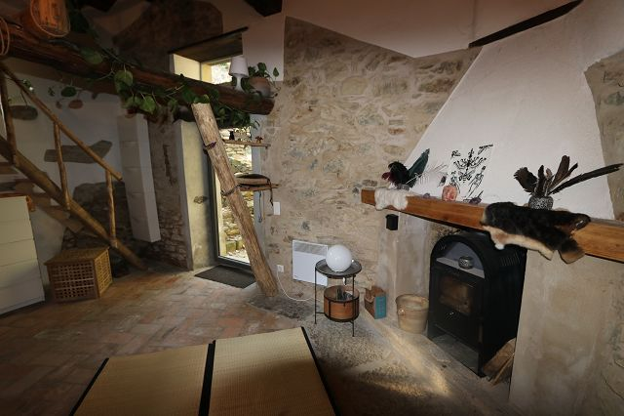

Wohnraum / soggiorno

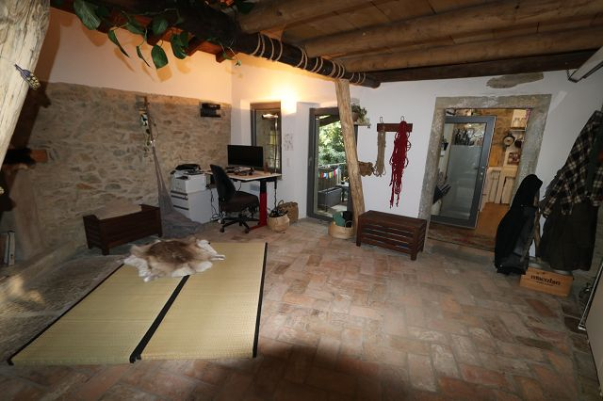

Wohnraum / soggiorno
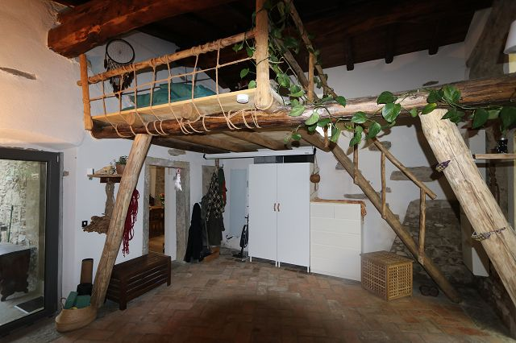

Wohnraum mit Schlafgalerie / soggiorno con soprabalco

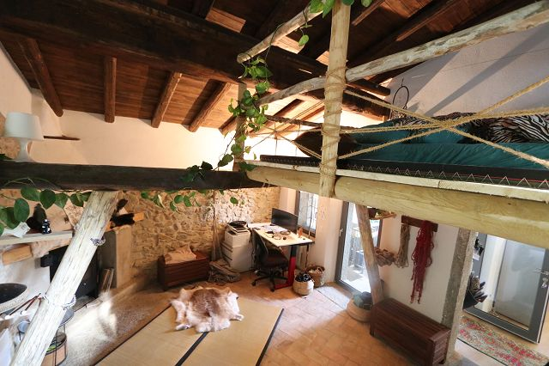

Wohnraum mit Schlafgalerie / soggiorno con soprabalco

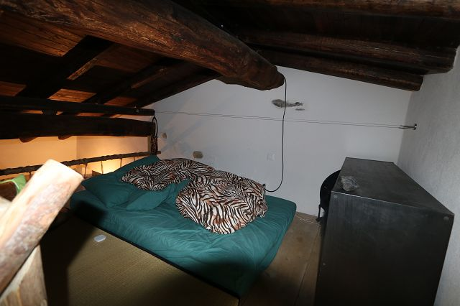

Schlafgalerie / soppalco
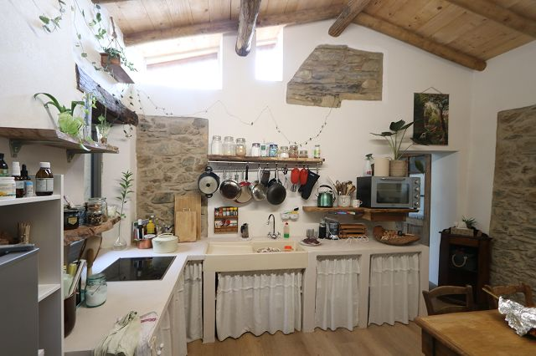

Wohnküche / cucina abitabile

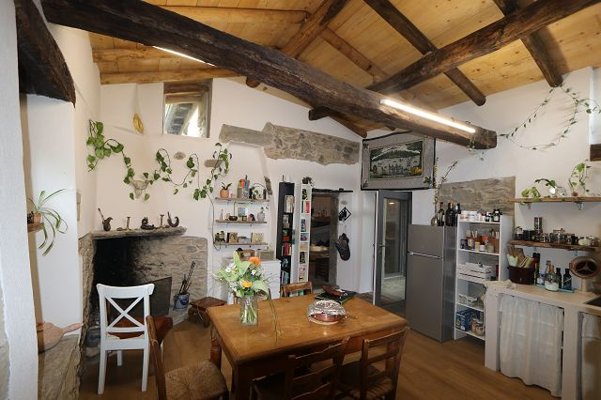

Wohnküche / cucina abitabile

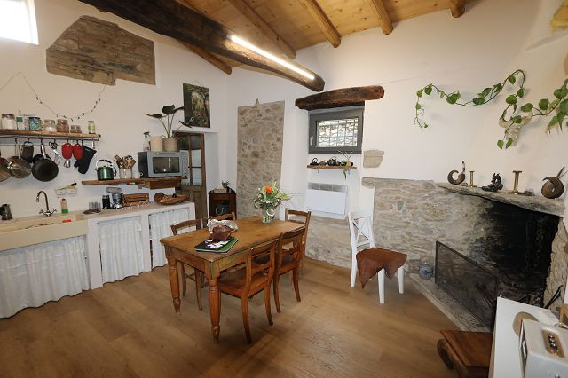

Wohnküche mit Kamin / cucina abitabile con camino
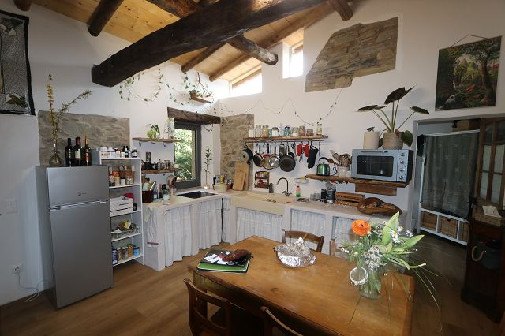

Wohnküche / cucina abitabile

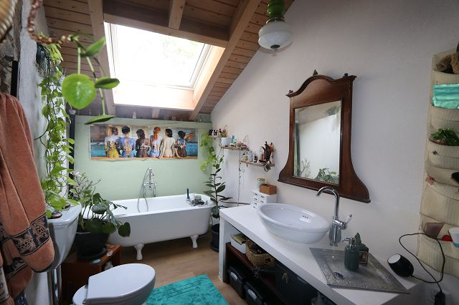

Bad / bagno

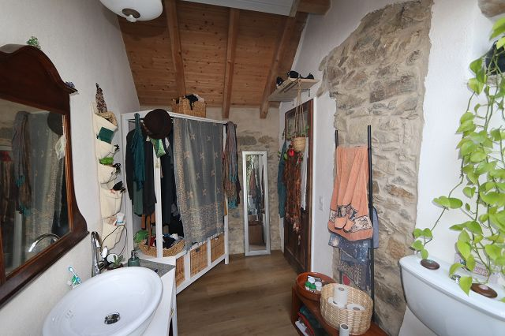

Bad / bagno
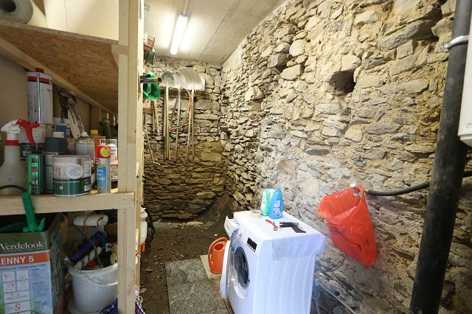

Keller und Waschküche / cantina e lavanderia

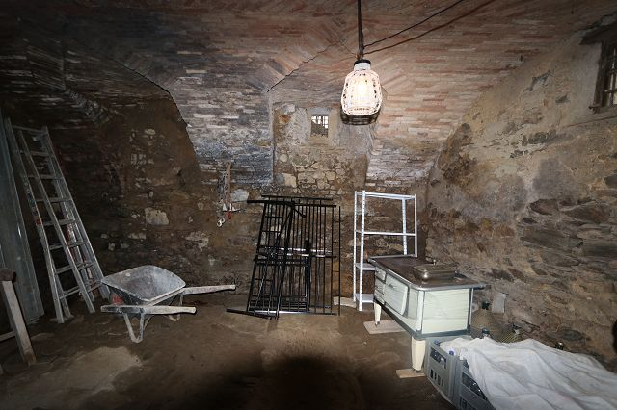

Keller / cantina

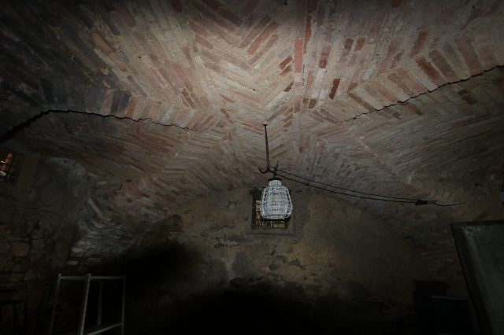

Kellergewölbe / tetto della cantina
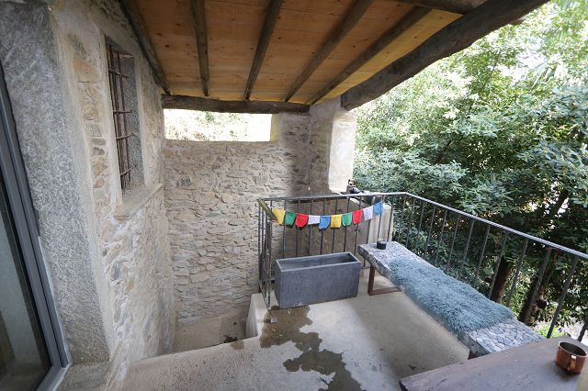

Treppenaufgang / scala

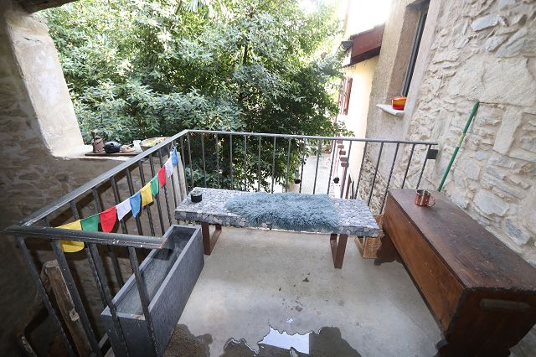

Balkon beim Wohnungseingang / balcone all‘accesso

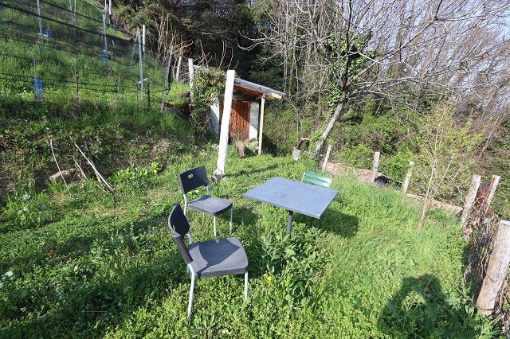

Gartensitzplatz / giardino

Blick zum Gebäude / vista verso stabile

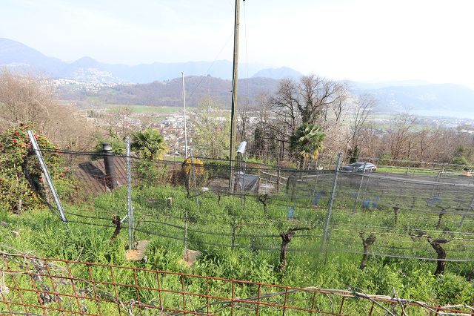

Aussicht mit Seeblick / vista anche sul lago

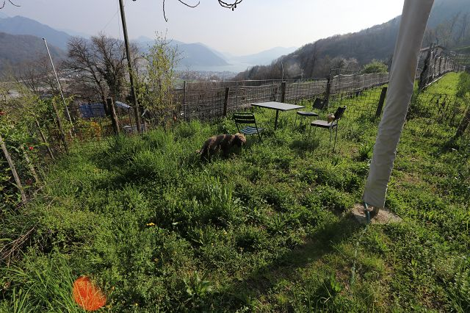

Gartensitzplatz mit Seeblick / giardino con vista lago
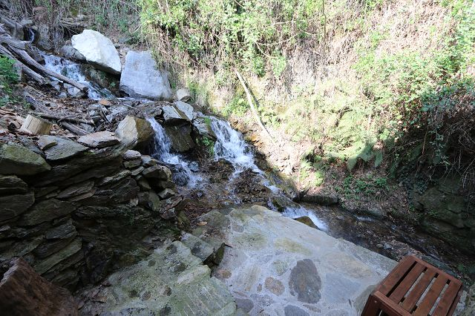

Bach / riale

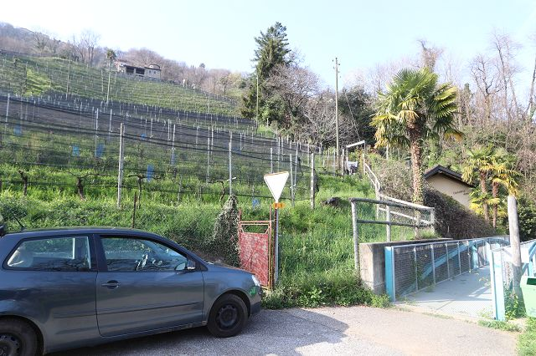

Zugang und Rebberg / accesso e vigna

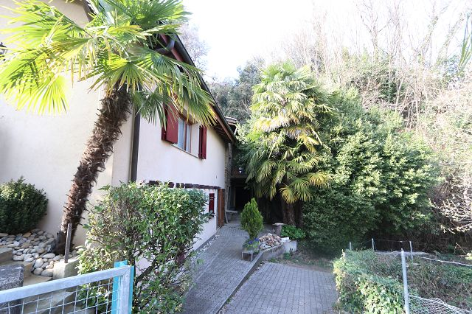

Zugang / accesso

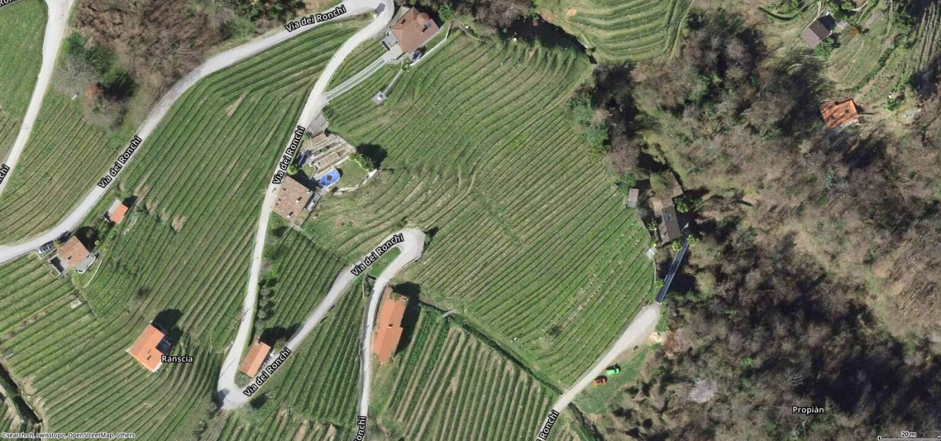

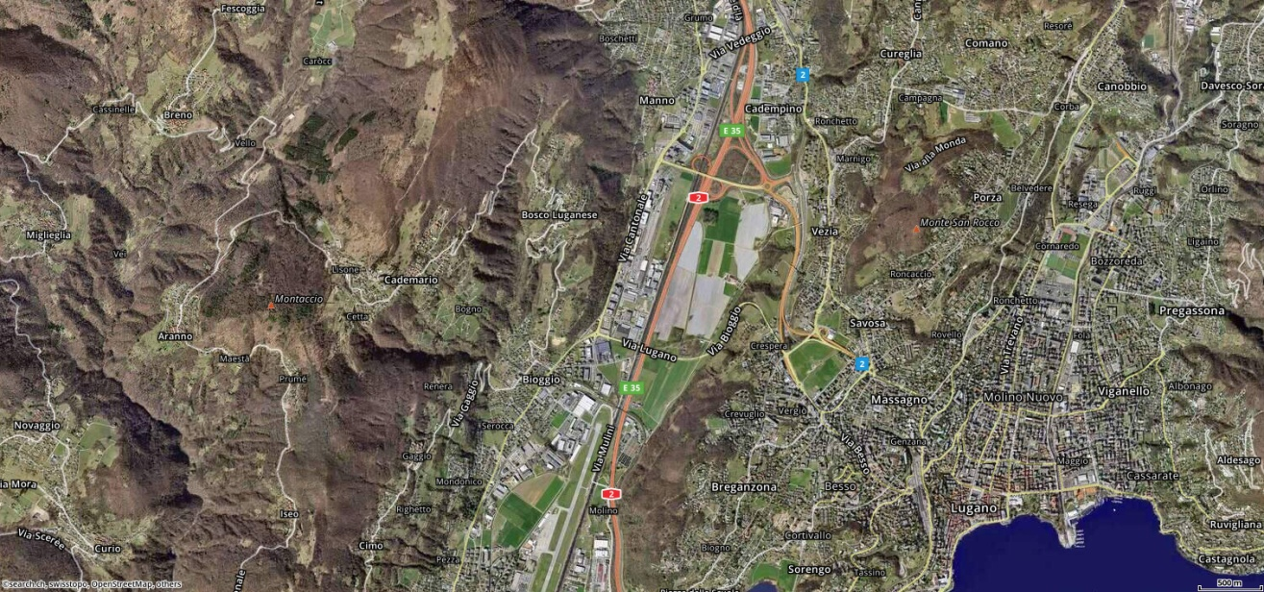

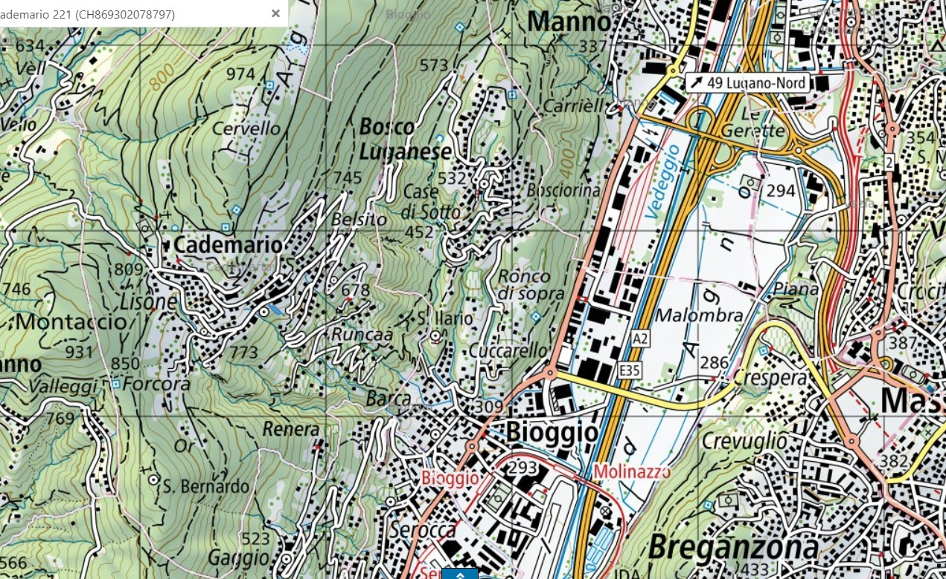

TICINO | Cademario

